12. CAPÍTULO DEL MÓDULO DE LEVANTAMIENTO DE INFORMACIÓN EN CAMPO

El Módulo de Levantamiento de Información en Campo se conceptualiza como una aplicación móvil compatible con dispositivos Android, diseñada para que las brigadas puedan recolectar información de predios directamente en terreno, de manera ordenada, georreferenciada y vinculada al proyecto. Su función principal es permitir que la realidad observada en campo se registre sobre la cartografía del proyecto y se sincronice con la «Plataforma Digital de Gestión de Predios», evitando que la información quede dispersa en formularios físicos, fotografías sueltas o archivos externos.

El módulo utiliza como eje operativo un mapa interactivo con la cartografía previamente cargada en la Plataforma. A partir de esta base espacial, el personal de campo podrá visualizar el ámbito de intervención asignado, ubicar predios existentes, registrar elementos preliminares, marcar puntos de referencia, dibujar polígonos y asociar información descriptiva o multimedia al área levantada. La información recopilada, incluyendo geometrías, datos del titular u ocupante, características del terreno, fotografías, videos, audios y observaciones, será sincronizada para su revisión, validación y uso posterior en el diagnóstico técnico legal y en las demás etapas de la Gestión de Predios.

12.1 Finalidad del aplicativo móvil

La finalidad del módulo es facilitar el levantamiento de información en terreno mediante una aplicación móvil que permita capturar datos prediales directamente sobre el ámbito de intervención del proyecto. Esta herramienta debe permitir que la brigada trabaje con información previamente organizada en la Plataforma y, a partir de la visita, pueda verificarla, actualizarla, complementarla o corregirla según las condiciones observadas.

El aplicativo no reemplaza el diagnóstico técnico legal ni define por sí mismo la condición jurídica del predio. Su aporte consiste en generar información verificable, georreferenciada y asociada al proyecto, para que el equipo técnico y legal (brigada) pueda completar posteriormente el diagnóstico técnico legal de los predios.

12.2 Acceso, autenticación y asignación de trabajo

El acceso al aplicativo se realizará mediante credenciales de usuario y contraseña. Esta autenticación permitirá identificar al personal de la brigada, controlar el acceso a la información y desplegar automáticamente los proyectos, sectores, ámbitos o predios asignados a cada usuario.

Al iniciar sesión, la aplicación deberá mostrar únicamente la información correspondiente al ámbito de intervención asignado, evitando la consulta o edición de información ajena a dicha asignación. Asimismo, cada registro realizado deberá conservar la relación con el usuario, fecha, ubicación, proyecto y actividad ejecutada.

12.3 Mapa interactivo como eje del trabajo de campo

El componente principal del aplicativo será el mapa interactivo del proyecto. Sobre este mapa se visualizará la cartografía base, el ámbito de intervención, las capas cargadas, los predios cargados y los elementos geográficos registrados previamente en la Plataforma.

La brigada podrá utilizar el mapa para orientarse en terreno, ubicar predios, identificar sectores de trabajo y registrar nueva información. El aplicativo deberá permitir marcar puntos de referencia, dibujar polígonos, delimitar áreas identificadas en campo y asociar cada elemento gráfico a un registro de campo, especialmente cuando el inmueble aún no cuente con codificación formal o requiera validación posterior.

12.4 Registro de predios existentes y nuevos elementos preliminares

El aplicativo deberá permitir gestionar predios previamente cargados y registrar nuevos elementos identificados durante la visita. Cuando el predio ya exista en la Plataforma, la brigada podrá complementar o actualizar la información de campo asociada a dicho registro. Cuando se identifique un inmueble o área que aún no cuente con codificación formal, la brigada podrá crear un registro de campo vinculado a la geometría dibujada o al punto marcado en el mapa.

Esta funcionalidad permitirá incorporar hallazgos del terreno, registrar áreas no previstas, documentar observaciones y preparar insumos para que el equipo técnico y legal evalúe posteriormente si corresponde integrar dichos registros al flujo formal de Gestión de Predios.

12.5 Captura de datos del titular, ocupante y terreno

La brigada deberá contar con formularios simples y ágiles para registrar información básica del titular, ocupante, posesionario o persona que atiende la visita, según lo observado, declarado o sustentado durante el levantamiento. También podrá registrar características del terreno, uso observado, ocupación, construcciones, mejoras, cultivos, accesos, cercos, instalaciones u otros elementos identificados.

La información capturada deberá entenderse como insumo para revisión posterior. Por ello, el aplicativo debe permitir registrar observaciones y diferenciar entre información observada por la brigada, información declarada por terceros e información sustentada con documentos o evidencias.

12.6 Captura de evidencias multimedia

El aplicativo deberá permitir la captura de evidencias multimedia desde el dispositivo móvil, tales como fotografías, videos y notas de audio relacionadas con el predio, el área levantada o los elementos observados durante la visita.

Cada evidencia deberá quedar vinculada a la geometría del predio, punto de referencia o polígono registrado en el mapa, conservando como mínimo la fecha, hora, usuario, ubicación y actividad asociada. En el caso de audios, la Plataforma podrá considerar mecanismos de transcripción, traducción o gestión documental, a fin de que la evidencia cualitativa pueda ser aprovechada por las áreas técnicas.

12.7 Operación en campo y consistencia de la información

El aplicativo deberá permitir que la información sea capturada de manera ordenada incluso en escenarios de conectividad limitada, manteniendo los registros temporalmente en el dispositivo hasta que sea posible sincronizarlos con la «Plataforma Digital de Gestión de Predios». Durante la captura, el aplicativo deberá aplicar validaciones básicas sobre campos obligatorios, ubicación registrada, evidencias mínimas y coherencia del registro, así como valores predeterminados para determinados campos, generando alertas sobre información incompleta antes de cerrar o enviar el registro levantado.

12.8 Sincronización con la plataforma central

La sincronización del aplicativo móvil permitirá trasladar a la «Plataforma Digital de Gestión de Predios» toda la información capturada en campo. Este proceso deberá empaquetar los datos levantados y conservar su vinculación con el proyecto, la brigada, el usuario responsable, la fecha, la ubicación y la geometría asociada. Una vez incorporada a la plataforma, la información quedará disponible para su revisión, validación, control de calidad y uso posterior en el diagnóstico técnico legal.

12.9 Integración funcional y resultado esperado

La aplicación móvil se integra con la «Plataforma Digital de Gestión de Predios» a partir de la información previamente registrada en el Registro del Proyecto, la Base Gráfica Preliminar y la Recopilación de Información. Estos componentes proporcionan el ámbito de intervención, la cartografía, los predios preliminares, las capas y los antecedentes necesarios para orientar el trabajo de campo.

A su vez, el levantamiento de campo genera información actualizada para el Diagnóstico Técnico Legal y los procesos posteriores de Gestión de Predios, convirtiendo la observación directa del terreno en información estructurada, georreferenciada y trazable dentro del sistema. Como resultado, se espera contar con una aplicación móvil Android que permita a las brigadas registrar información de campo de forma rápida, georreferenciada y vinculada al proyecto, trabajando sobre la cartografía y almacenándose en la plataforma.

Con ello, la «Plataforma Digital de Gestión de Predios» recibirá información organizada, trazable y lista para revisión, reduciendo la pérdida de información, mejorando la calidad del diagnóstico posterior y manteniendo una relación directa entre la realidad observada en terreno y los registros digitales del proyecto.

La aplicación móvil deberá considerar, como mínimo, las siguientes funcionalidades:

- Acceso mediante usuario y contraseña.
- Despliegue automático del proyecto y ámbito asignado.
- Mapa interactivo como eje principal del levantamiento.
- Registro de predios existentes y nuevos elementos preliminares.
- Marcado de puntos y dibujo de polígonos sobre la cartografía.
- Captura de datos del titular, ocupante y características del terreno.
- Registro de fotografías, videos y audios vinculados a geometrías.
- Sincronización de la información hacia la «Plataforma Digital de Gestión de Predios».
- Generación de insumos organizados para validación y diagnóstico posterior.

Prototipo referencial 1: Visualización de proyectos y predio

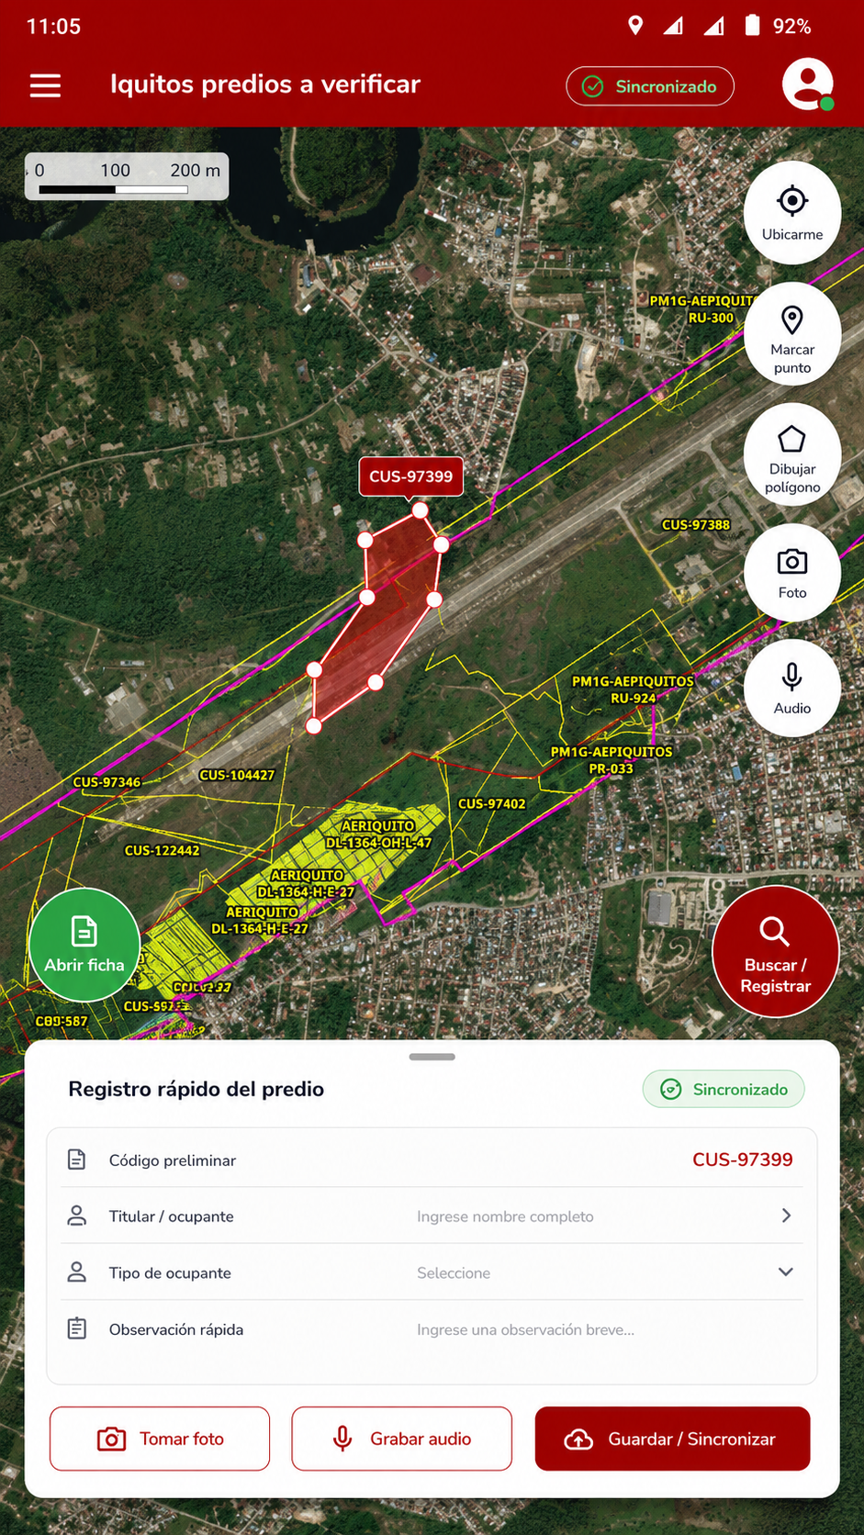

Prototipo referencia 2: Registro de sujeto pasivo

